**Safe Riding – Mollaj Marcelino**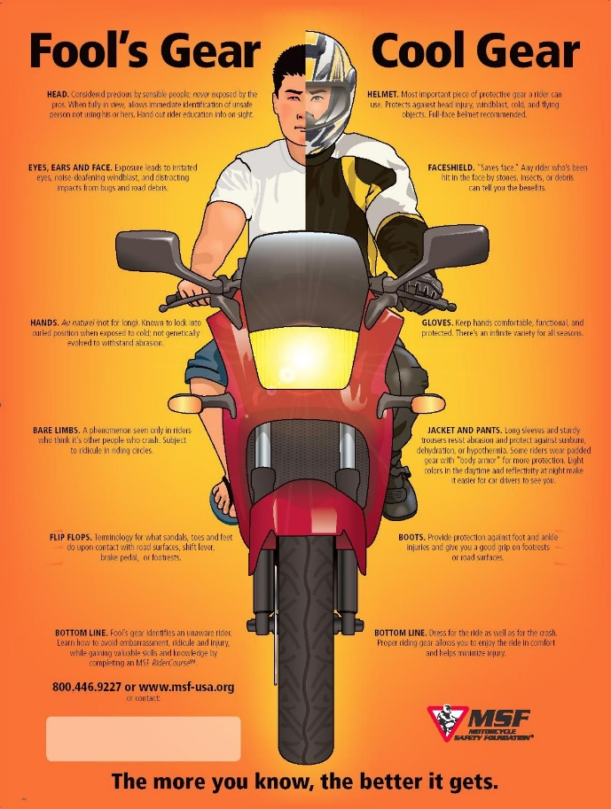

Στις μέρες μας ολοένα και περισσότεροι νέοι οδηγοί φτάνουν σε σημείο τραυματισμού λόγο της μη ασφαλούς οδήγησης τους και της μη τήρησης των κανόνων προστασίας τους κατά την διάρκεια της οδήγησης. Συνέπεια ο σοβαρός τραυματισμός ή ακόμα και ο θάνατος.

Το Safe Riding είναι μια εφαρμογή που κρίνει εάν οι συνθήκες, εξοπλισμός και καιρικές είναι ιδανικές για μια ασφαλή οδήγηση της μηχανής σας στην άσφαλτο. Ελέγχει αν υπάρχει ο απαραίτητος εξοπλισμός και αν κρίσιμα μέρη της μηχανής σας δεν έχουν κάποια ζημιά, ακόμα θα πρέπει να ελέγξετε και τον καιρό και αφού συμπληρώσετε την φόρμα σας βγάζει το αποτέλεσμα με βάση τα δεδομένα που έχουνε εισχωρήσει στην βάση γνώσης για μια ασφαλή οδήγηση.

Η πηγή γνώσης είναι οι κανόνες προστασίας με βάση τους εκπαιδευτές οδήγησης και τους μηχανικούς μηχανών και στοχεύουν όχι μόνο σε μηχανικά μέρη ή σε πρόσθετη προστασία του αναβάτη αλλά και σε καιρικά φαινόμενα καθώς έχουν μεγάλο μερίδιο στην επικινδυνότητα της οδήγησης.

Ο τελικός χρήστης θα είναι ένας νέος οδηγός που θέλει να ελέγξει αν οι συνθήκες είναι κατάλληλες για μια ασφαλή οδήγηση, αλλά το σύστημα μας δεν περιορίζεται μόνο εκεί, θα μπορεί να είναι οποιασδήποτε κατηγορίας οδηγός ο οποίος θέλει να ελέγξει τις γνώσεις του και να δοκιμάσει το σύστημα μας.

Η υλοποίηση του συστήματος μας με την τεχνολογία των Συστημάτων Γνώσης είναι κατάλληλη διότι ένα σύστημα γνώσης μας προσφέρει την ευκολία να περιγράφουμε τους κανόνες μας και να εξάγουμε το συμπέρασμα με βάση τα δεδομένα που θα εισάγει ο χρήστης.

**Pseudocode**

if brakes is maybe do

answer = "Please check your brakes and fill the whole form."

end

if brakes is no do

answer = "Not appropriate for riding, your brakes needs service."

end

if tyres is maybe do

answer = "Please check your tyres and fill the whole form."

end

if tyres is yes do

answer = "Not appropriate for riding, you need to change your tyres."

end

if fuel is maybe do

answer = "Please check your fuel deposit and fill the whole form."

end

if fuel is no do

answer = "Not appropriate for riding, please refill your fuel deposit."

end

if helmet is maybe do

answer = "Please check for your helmet and fill the whole form."

end

if helmet is no do

answer = "Not appropriate for riding, always wear a helmet when you ride a motorcycle."

end

if jacket is maybe do

answer = "Please check your wardrobe for protection jacket and fill the whole form."

end

if jacket is no do

answer = "Not appropriate for riding, always wear protection jacket when you ride a motorcycle."

end

if trousers is maybe do

answer = "Please check your wardrobe for protection trousers fill the whole form."

end

if trousers is no do

answer = "Not appropriate for riding, always wear protection trousers when you ride a motorcycle."

end

if rain is maybe do

answer = "Please check the weather and fill the whole form."

end

if rain is yes do

answer = "Not appropriate for riding, riding on rain can be very dangerous."

end

if wet_road is maybe do

answer = "Please check the road and fill the whole form."

end

if wet_road is yes do

answer = "Not appropriate for riding, riding on wet road can be very dangerous."

end

if ice is maybe do

answer = "Please check the road and fill the whole form."

end

if ice is yes do

answer = "Not appropriate for riding, road with ice can be very dangerous."

end

if temp < 5 do

answer = "Not appropriate for riding, low temperature can be very dangerous."

end

if temp > 35 do

answer = "Not appropriate for riding, high temperature can be very dangerous."

end

if brakes is yes and

tyres is no and

fuel is yes and

helmet is yes and

jacket is yes and

trousers is yes and

temp >= 5 and temp = < 35 and

rain is no and

wet_road is no and

ice is no do

answer = "You can drive your motorcycle with safety."

end